2019年12月10日中午十二点图书馆301艺术与传媒学院2019-2020学年寒假回访母校实践活动动员大会。
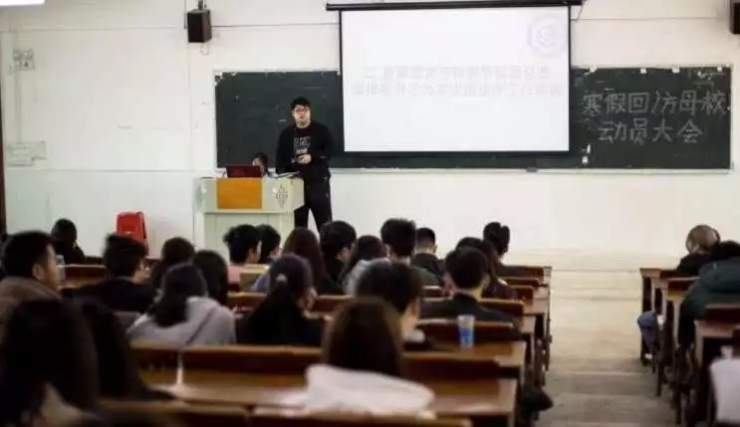

本次会议出席领导:艺术与传媒学院学管主任胡彩霞老师、艺术与传媒学院团总支书记郑梓杰老师
大会第一项:胡彩霞主任做动员讲话
1、服务意识，服从组长的安排，积极的分享自己有趣的大学生活。
2、团队合作意识，积极的参与活动，积极的为本次活动出谋划策。
3、出行注意安全，乘坐正规的交通工具，切记勿乘坐黑车。
4、注意时间的安排，把回访母校的活动放在重要的安排中。
最后，胡彩霞主任希望本次大学生回访母校实践活动取得圆满成
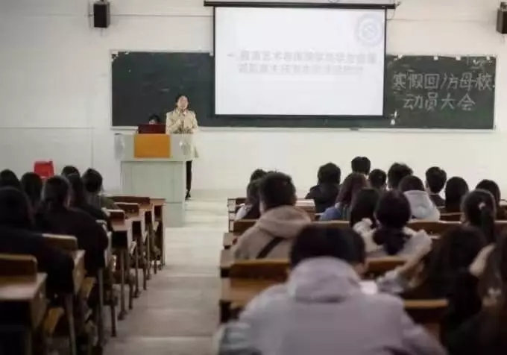

大会第二项:郑梓杰书记为本次活动做工作安排
郑梓杰书记首先宣读广州华立科技职业学院华立学校2019年170号文件，关于开展2020寒假大学生社会实践服务通知，我们的活动主题为“我们的大学，我们的故事”，要求大家回访母校时跟师弟师妹老师分享自己大学难忘的事情。合理的安排回访的时间。回访母校时要表达对老师班主任的感激的之情，并请教老师提供大学生活的建议。也为即将高考的学弟学妹答疑解惑，提供经验。

